《线段中点专题复习》学习指南
一、学习目标
1.能运用直角三角形、等腰三角形的性质定理、中位线定理解决较简单问题
2.通过观察、添加辅助线、推理论证的过程，提升学生分析问题、解决问题的能力
二、学习活动
【任务一】建构知识网络
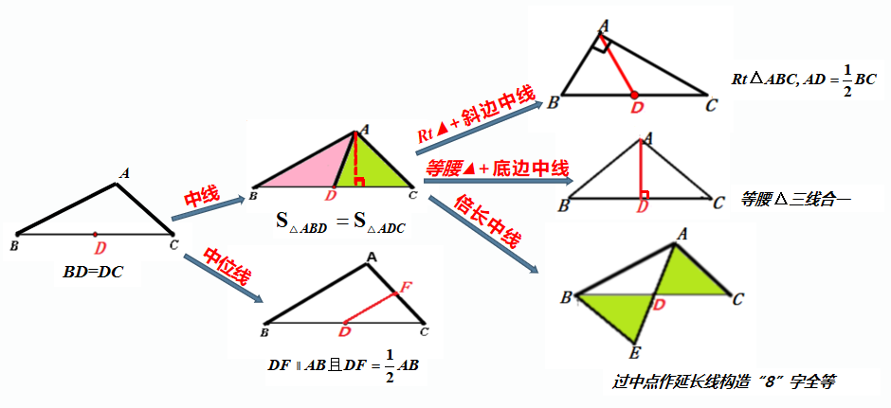
当见到“线段中点”你会想到哪些知识呢？

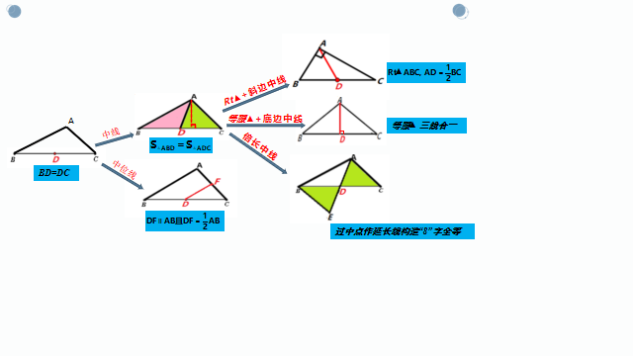

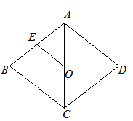
练习：如图在菱形ABCD中，对角线AC、BD相交于点O，E是AB中点，连接EO. 若EO＝２，则CD的长为 .

【任务二】常用辅助线
例1 如图，在△ABC中，BE，CD分别是AC，AB边上的高，G、F分别是DE，BC的中点.
求证：GF⊥DE.
A
F
E
D
C
B
G

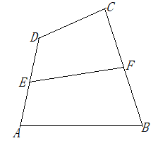
$\text{EF}＜\frac{1}{2}（\text{AB}+\text{CD}）$例2 如图，在四边形ABCD中，点E、F 分别是AD、BC 的中点，
求证：

例3 如图, 在□ABCD中，AB=3，AD=4，∠ABC=60°，过BC的中点E作EF⊥AB，垂足为点F，与DC的延长线相交于点H，则∆DEF的面积是 .
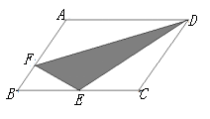

例3图 例4图
例4 如图，在中，平分，，点是的中点，连结,且，，则 .

任务二小结：

【任务三】灵活运用
例5 已知：如图，在△ACB和△AED中，点E在AC上，AC=BC，AE=DE，∠ACB＝∠AED＝90°，连结BD，取BD的中点F，连结FE. 请你探究线段CE与FE之间的数量关系．

- 反思小结

